关于项目公司申请向深圳市宏华达环境艺术工程有限公司支付工程款的意见书

1、支付2021年5月惠州恒大百万花城花园项目园建工程01-02次进度款1686032.19元：
内部流程：
①内部流程：恒大方提供了资金审批单(编号：1200465968）经核实，内部流程单人员审批都已通过，流程完备。
②恒大方提供付款材料：合同，发票，施工方提供的惠州恒大百万花城花园项目园建工程施工合同第01次进度款表，工程进度申请表，监理方确认的工程进度款申请表，惠州恒大百万花城花园项目园林建工程总价表，2021年1月份民工工资发放明细表，施工用水（11月26日-3月1日）、用电确认单，惠州恒大百万花城花园建工程第1次形象进度计划确认表；施工方提供的惠州恒大百万花城花园项目园建工程施工合同第02次进度款表，工程进度申请表，监理方确认的工程进度款申请表，惠州恒大百万花城亚花园项目园林建工程总价表，2021年3月份民工工资发放明细表，施工用水、用电确认单，惠州恒大百万花城花园建工程第2次形象进度计划确认表。经驻场人员核实付款材料齐全，发票数额包含本次付款金额。
③根据合同付款条件：每月支付至乙方完成合格施工工程量70%，经核实，1-4月完成产值为4,976,426.20元，应付4,976,426.20*70%=3,483,498.34元。
④经与工程部以及恒大内部供货系统ERP、收货确认单、现场照片核对（详见附件），且截止到2021年11月施工方已完成全部施工进度。
⑤合同总额17,516,640.00元，据合同约定，已确认产值4,976,426.20元，扣减117,993.88元，累计（含本次）应付3,994,284.86元，累计已支付（不含本次）2,308,252.66元，未付1,686,032.19元，本次申请现金支付1,686,032.19元,截至本次01-02次进度款结清。

2、支付2021年5月惠州恒大百万花城花园项目园建工程03次进度款913,967.81元：
内部流程：
①内部流程：恒大方提供了资金审批单(编号：1200470971）经核实，内部流程单人员审批都已通过，流程完备。
②恒大方提供付款材料：合同，发票，施工方提供的惠州恒大百万花城花园项目园建工程施工合同第03次进度款表，工程进度申请表，监理方确认的工程进度款申请表，惠州恒大百万花城亚花园项目园林建工程总价表，2021年4月份民工工资发放明细表，施工用水(4月12日-5月22日）、用电确认单，惠州恒大百万花城花园建工程5月第3次形象进度计划确认表。经驻场人员核实付款材料齐全，发票数额包含本次付款金额。
③根据合同付款条件：每月支付至乙方完成合格施工工程量70%，经核实，5月完成产值为 2,201,824.42元，应付2,201,824.42 *70%= 1,541,277.09元。
④经与工程部以及恒大内部供货系统ERP、收货确认单、现场照片核对（详见附件），且截止到2021年11月施工方已完成全部施工进度。
⑤合同总额17,516,640.00元，据合同约定，已确认产值7,178,250.62元，累计（含本次）应付5,638,555.83元，累计已支付（含第一笔申请）3,994,284.86元，未付1644270.97元（对应资金审批单编号：1200470971） ，本次申请现金支付913,967.81元，本次03笔进度款剩余730,303.16元未付。
⑥涉诉情况：因第一笔付款至第三笔付款的甲乙双方相同，所以合并阐述诉讼情况：
本合同发包方为惠州市融瑞发实业投资有限公司，从企查查中获知该公司于2021年11月有一起建筑工程施工合同纠纷，案号：（2021）粤1303财保391号 ，申请人为广州市第三市政工程有限公司，裁定结果为冻结项目公司在交通银行惠州分行（账号尾号：1377）账户存款514651.77元
本合同承包人为深圳市宏华达环境艺术工程有限公司，从企查查中获知该公司自身风险高达64条(详情见截图），其中高风险提示因未按时履行法律义务被法院强制执行6条，执行标的额合计为851,841元，因承包方票据到期未承兑产生的票据追索权纠纷高达15条，目前案件进展为民事一审，另外承包方拖欠税务局增值税和城建税6022.21元。
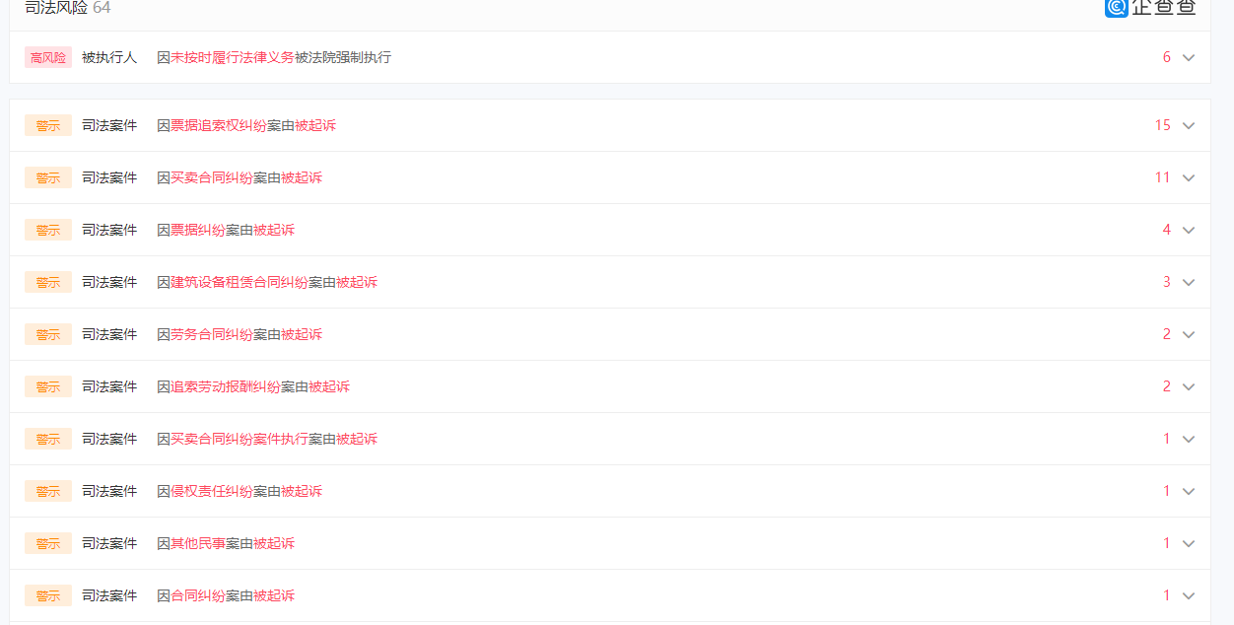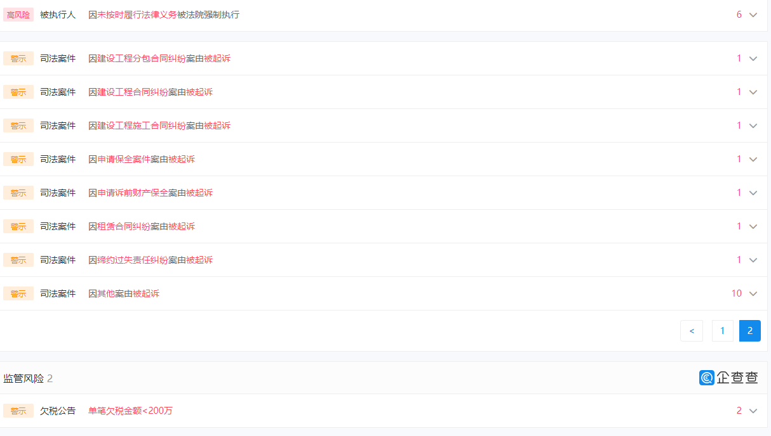

北京康正宏基房地产评估有限公司惠州项目组

2021年12月7日

